Додаток_3

Технічне завдання Відео проектор Samsung The Freestyle Gen-2
Характеристики:
Samsung The Freestyle 2nd Gen (SP-LFF3CL) - це останнє слово в сучасних технологіях кишенькових проєкторів 2023 року, розроблене для того, щоб ваш простір став особистим кінотеатром чи зоною розваг, незалежно від вашого місця перебування. Цей проєктор поєднує в собі стильний дизайн, передові технічні характеристики та зручні функції для максимально комфортного перегляду вмісту. Завдяки технології DLP матриці з роздільною здатністю 1920x1080 точок, проєктор забезпечує чітке та деталізоване відтворення зображення. Інтегроване світлодіодне джерело світла забезпечує не тільки яскравий, але й енергоефективний світловий потік до 550 ANSI Лм. Великий контраст (300:1) і можливість проєкції на різні поверхні від 0,76 м до 2,54 м дозволяють створити унікальне враження від перегляду. Унікальність Samsung The Freestyle 2nd Gen (SP-LFF3CL) виявляється не лише в технічних характеристиках, але й у функціональності. Регульована підставка, яка дозволяє регулювати кут нахилу на 180°, забезпечує вам можливість проєкції зображення на будь-яку поверхню, створюючи неповторний досвід перегляду. Оснащений автоматичним фокусуванням і автоматичною корекцією трапецеїдальних викривлень, Samsung The Freestyle 2nd Gen (SP-LFF3CL) забезпечує чіткість та прямокутність зображення, звільняючи вас від необхідності вручну вирівнювати пристрій. Інтерфейси HDMI та USB дозволяють легко підключати різноманітні пристрої, включаючи телефони та комп'ютери. Не менш вражаючим є і звуковий аспект - вбудований динамік здатний відтворити об'ємний звук на 360 градусів, створюючи повністю поглиблений аудіоексперимент. Зокрема, технологія Smart TV дозволяє вам насолоджуватися сертифікованими OTT-сервісами та функціями Samsung Smart TV безпосередньо на проєкторі. Samsung The Freestyle 2nd Gen (SP-LFF3CL) вражає не лише технічними можливостями, але й функціональністю, забезпечуючи ефективний та зручний перегляд контенту в будь-якому місці, де ви вирішили влаштувати свій особистий простір розваг.

Керівник організації/ФОП:____________________________ ( ____________________)
ПІБ МП підпис
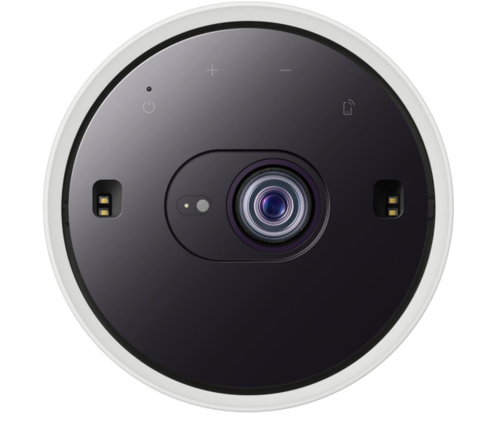
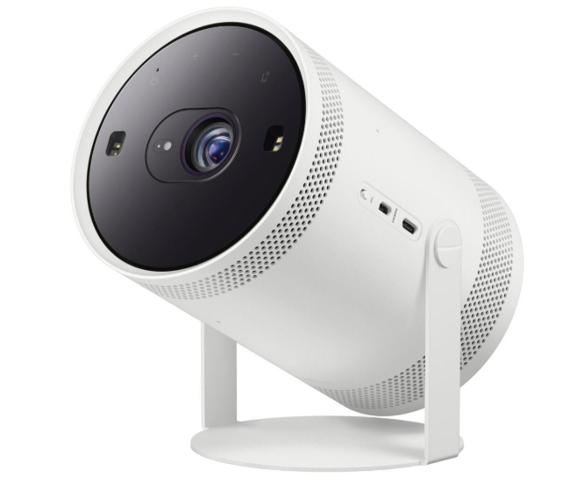
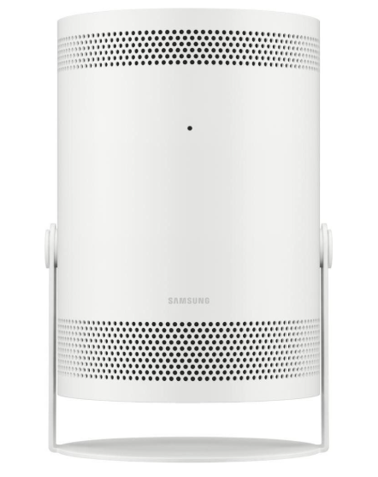
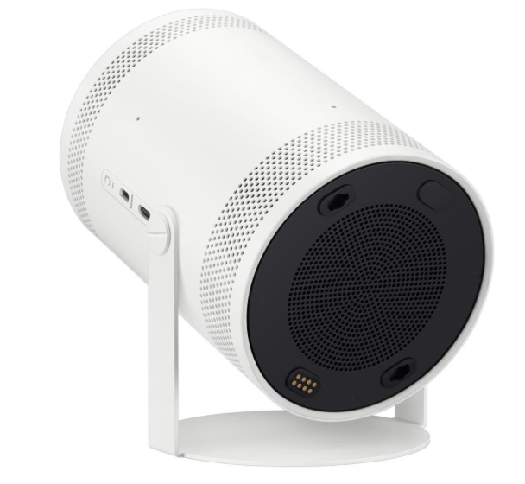
Візуалізація:

